Kiểm tra thời gian sử dụng ứng dụng (Screen Time/Digital Wellbeing):

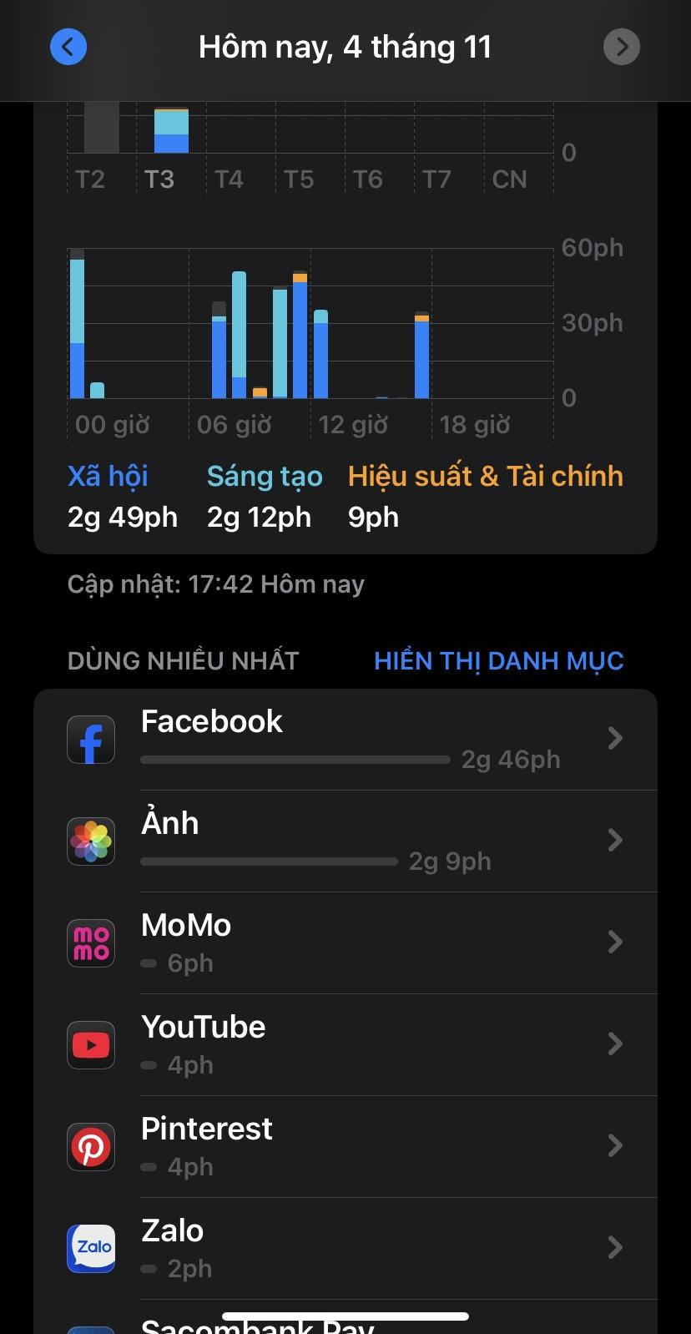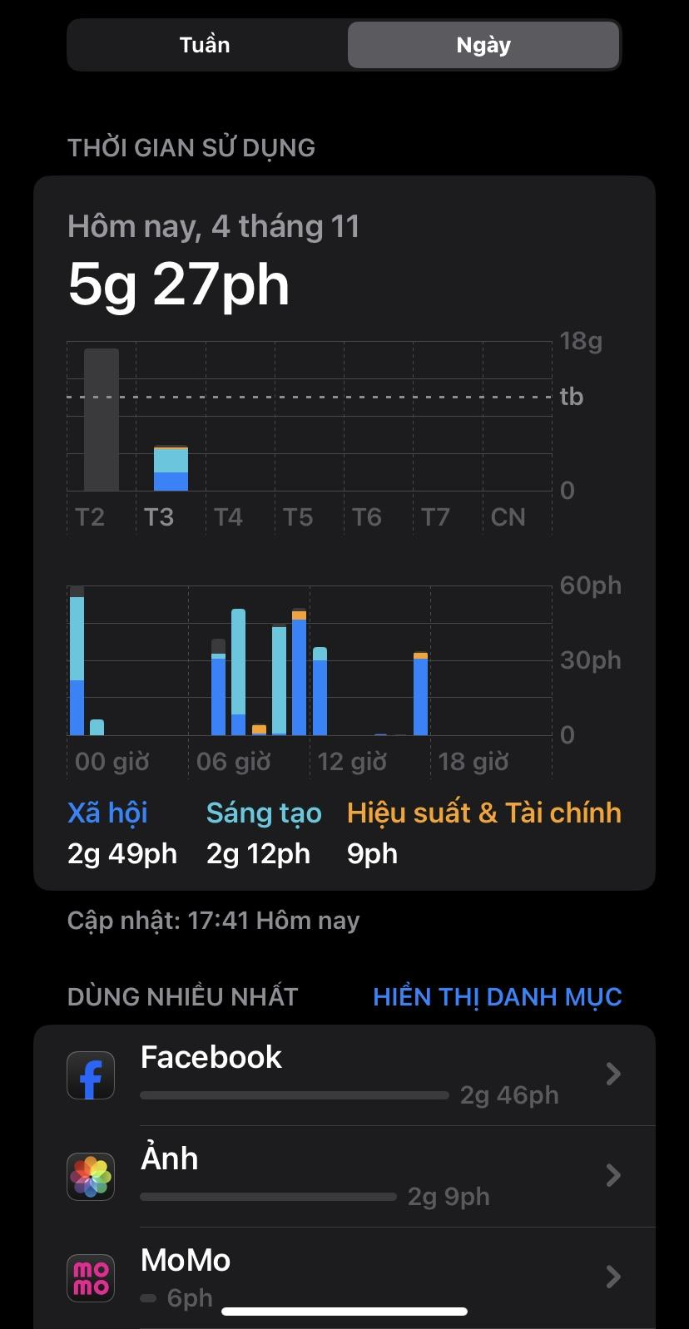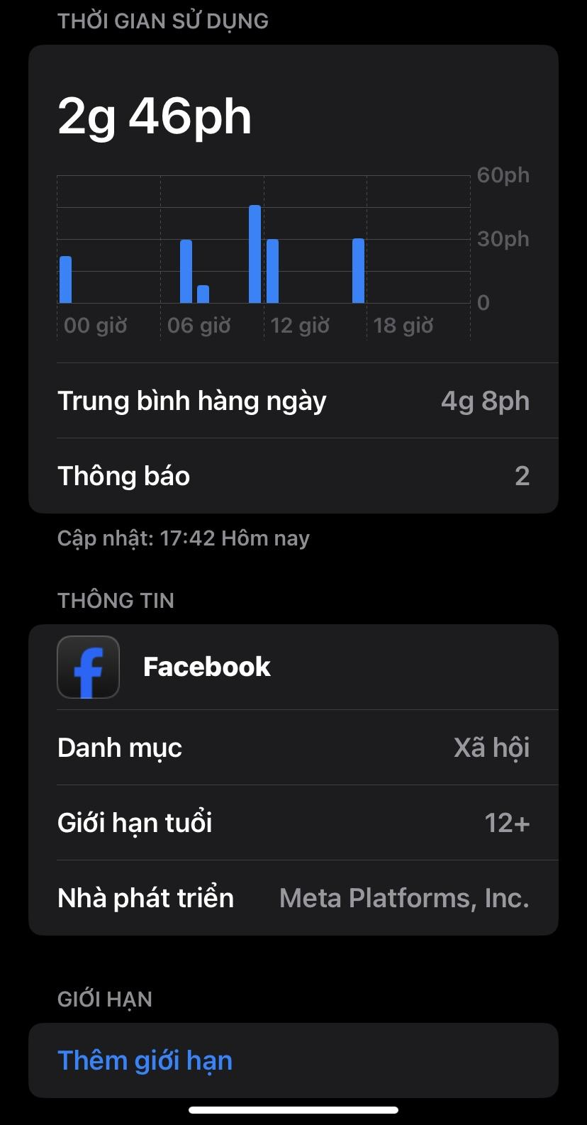

Nhật Ký Ngày 4 Tháng 11
Hôm nay là thứ ba!
Tổng thời gian online của mình ngày hôm nay là 5 giờ 27 phút. Thời gian sử dùng Facebook là hơn 2 tiếng rưỡi... trời ơi!
Hôm nay là một ngày bận rộn, nhưng cũng có vẻ như mình đã dành quá nhiều thời gian cho chiếc điện thoại này.
Buổi sáng khi đồng hồ điểm khoảng 6-7 giờ sáng, việc đầu tiên mình làm sau khi tắt báo thức đó là bắt đầu lướt Facebook. Mình đã dành một khoảng thời gian dài, có lẽ là hơn một tiếng trong buổi sáng, để cập nhật tin tức, xem các bài đăng của bạn bè và các trang mà mình theo dõi.
Sau đó, một điều thú vị đó là mình đã chuyển sang làm việc với Album ảnh. Hơn 2 tiếng đồng hồ trôi qua lúc nào không hay, mình mãi say sưa chỉnh sửa một số ảnh và video, sắp xếp lại album và tìm kiếm cảm hứng vẽ qua những bức ảnh trong Album. Đây là lúc mình cảm thấy mình thực sự tập trung và sáng tạo.
Buổi trưa - chiều khoảng giữa ngày, công việc và học tập chắc chắn đã chiếm trọn thời gian của mình. Mình đã offline hoàn toàn trong nhiều giờ liền để giải quyết một số việc quan trọng.
Tuy nhiên, vào khoảng giữa chiều, mình có một vài hoạt động tài chính cần xử lý. Mình phải nhanh chóng mở MoMo để chuyển khoản và thanh toán một vài hóa đơn, chỉ mất 6 phút thôi! Mình cũng có lướt qua Zalo tầm 2 phút để trả lời tin nhắn công việc và nhóm chat.
Sau đó, mình lại quay lại với Facebook thêm một lần nữa. Mình kiểm tra lại thông báo và lướt một vòng trước khi quay lại với công việc. Mình dành mấy phút xem YouTube và Pinterest để tìm kiếm một vài ý tưởng, không đáng kể.
Ngày hôm nay, mình cảm thấy mình bị cuốn vào Facebook hơi nhiều (2g 46p), có lẽ mình nên đặt giới hạn cho nó. Mặt khác, mình cũng rất vui vì đã hoàn thành được việc sáng tạo (2g 12p) của mình một cách trọn vẹn. Còn lại, phần lớn thời gian trong ngày mình đều không dán mắt vào màn hình, điều đó nghĩa thật tốt!

Poster tuyên truyền “Sống lành mạnh trong kỷ nguyên số”
